12.05 Развитие речи
Задачи:
·познакомить с рассказом Г. Балла «Желтячок», понимать, что кличка животного зависит от его внешних признаков;
·Продолжать расширять знания детей о домашних птицах (курице, цыплятах);
·вос­питывать заботливое отношение к животным.
·продолжать учить скатывать из комка пластилина шарик,
·аккуратно складывать изделия на дощечке.

(Чтение рассказа.)
Г. Балл «Желтячок»
В курятнике кто-то тихонько постучал: тук... тук... А потом послышалось: крак!

Клуша Рыжуха замахала крыльями. А из разбитой яичной скорлупы выклюнулся цыпленок, первый цыпленок. Можно про него сказать — Желтячок. Потому что он был кругом желтый.

Цыпленок затряс головой и сказал:

— Пин...пин...пи.

А в это время из-за леса выглянуло солнышко. И по земле побежал солнечный лучик. Искупался в холодной речке, прокатился по крыше дома и заглянул в окошко. Желтячок зажмурился и притаился. Вдруг закудахтала клуша Рыжуха, залаял пес Шустрый, громко замычала корова:

— Му-у! Пора на волю!

А цыпленок подумал: «Сколько света и шума! Это все я сделал?! Пин! Это все я! Это я! Я!»

Нет, не надо смеяться над Желтячком. Ведь это было самое первое утро в его жизни. А как хорошо, как чудесно увидеть мир рано утром! Как хорошо жить на земле!

(Беседа по рассказу. После прочтения родитель задает вопросы.)

Кто появился из яичка?
Какого цвета был цыпленок?
Как его назвали и почему?
Как стучал Желтячок в яичную скорлупу, чтобы из нее вылезти?
Как он запищал?
Как звали его маму?
По­чему ее так назвали?
Что увидел цыпленок?
Он испугался?
Цыпленок появился на свет ранним солнечным утором, когда первые лучики только-только заглянули в окошко и разбудили … кого?
Как закудахтала курочка?
Как залаял пес?
Как замычала корова?
Цыпленок так был рад, что он смог вылезти из яйца и увидеть этот прекрасный мир, что все время пищал от радости (как?): «Пин-пин-пи».
Ответы ребенка
(Проговаривают звукоподражательные слова.)

Физкультминутка
«Стали дети ровно в круг»
Стали дети ровно в круг,
А затем присели вдруг.
Дружно сделали прыжок,
Над головкою – хлопок.
А теперь все дружно
Перепрыгнем лужу!
А сейчас идут по кругу,
Улыбаются друг другу
(Вместе с ребенком выполняем движения по тексту.)

Предлагаем детям слепить яйца.
Родитель показывает приемы скатывания из пластилина шариков и показывает (Отщипываем немного от кусочка белого пластилина, катаем в двух ладошках шарик). Ак­куратно их нужно разложить на дощечке.

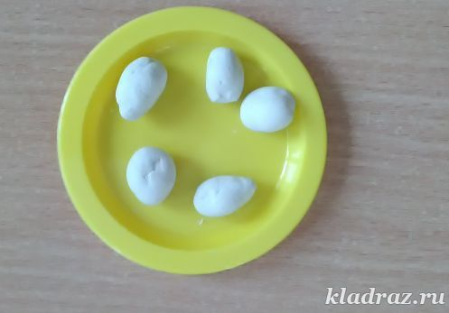

Беседа с ребенком после лепки.
Что мы сегодня лепили?
Кто появится из яичек? Как будут цыплятки сту­чать по скорлупке, чтобы из нее вылезти?
Как цыплята будут пищать от радости, когда выклю­нутся из яйца?

